jarno Touw, ben Smits, santi Dudok

[E-mailadres]

Abstract

de Moodboard van de website die we gaan maken voor barroc-it, kleuren en lettertype zijn afgeleid door de website van het bedrijf zelf

moodboard

Moodboard groep3

Moodboard

# Lettertypes

<h1>ARIAL</h1> grootte= 2em = 36px; kleur=gray

<p>ARIAL</p> grootte = 14px, kleur= #333

# Kleurenpallet

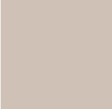

#000 #808080 #cfc1b5 #f2f2f2 #5cb85c

# Afbeeldingen

